Захаров Иван / Скрипник Максим ПР 23/2
Практическая работа №5
Тема: Настройка работы системы контроля версий (типов импортируемых файлов, путей, фильтров и др. параметров импорта в репозиторий).
Цель: освоить методы конфигурирования системы контроля версий для определения типов импортируемых файлов, настройки путей и фильтров, а также параметров импорта, что обеспечивает правильную организацию и управление проектом.
Ход работы
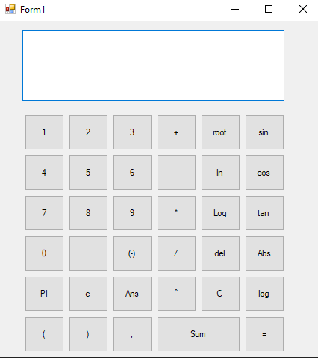
Рисунок 1 – Калькулятор
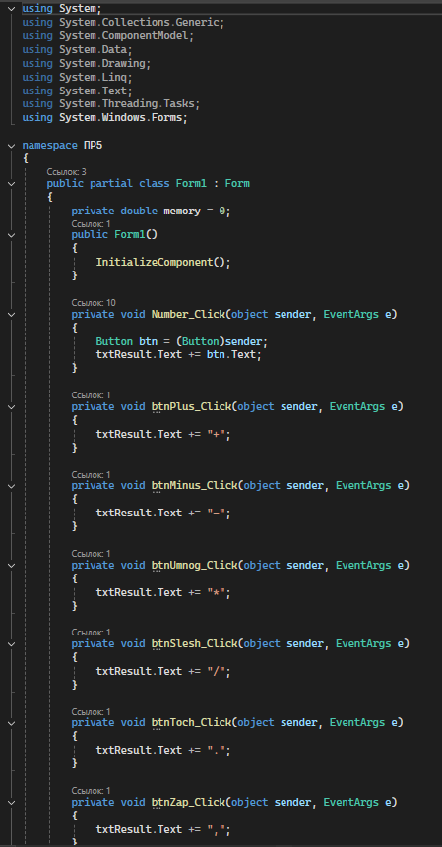
Рисунок 2 – Листинг кода
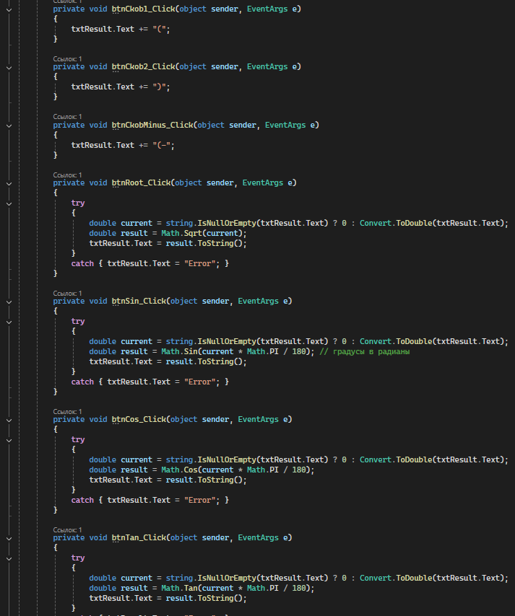
Рисунок 3 – Листинг кода
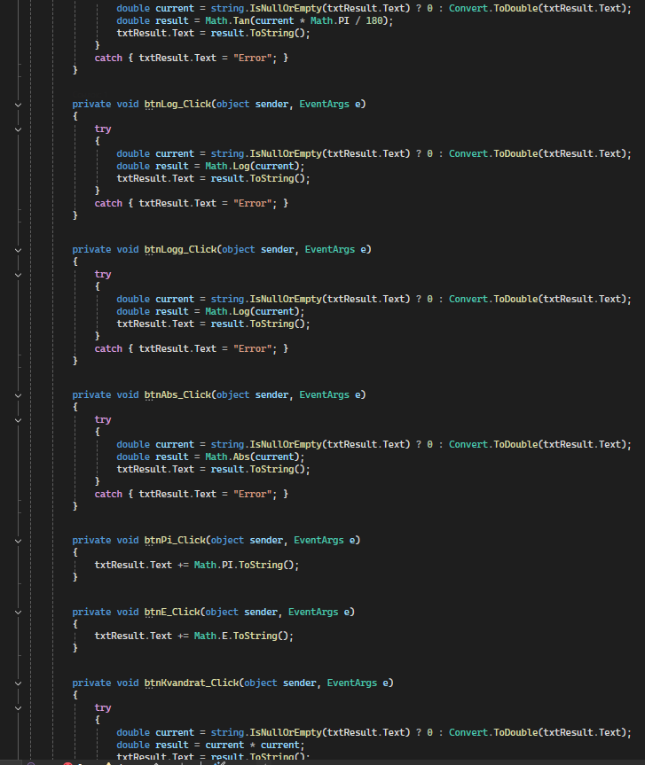
Рисунок 4 – Листинг кода
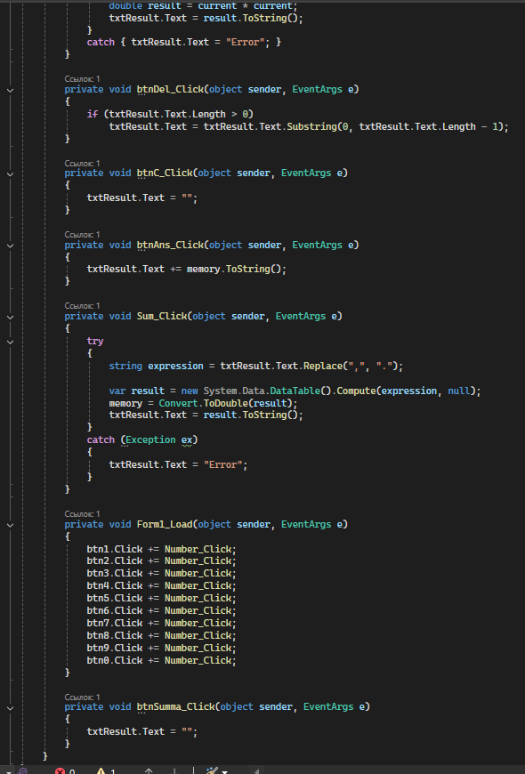
Рисунок 5 – Листинг кода

